Свободные земельные участки (greenfieid)

Схема расположения земельного участка

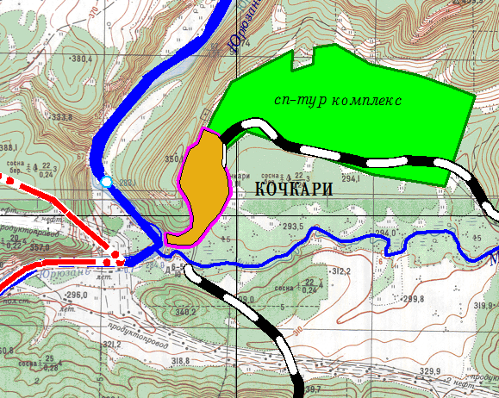
№  п/п | Наименование показателей | Информация
1 | Месторасположение участка | Челябинская область, Усть-Катавский городской округ, посёлок Кочкари (с северо-восточной стороны)
1.1. | Ссылка на Google Maps
2 | Кадастровый номер | Не имеется
3 | Форма собственности | В не разграниченной собственности
4 | Потенциально возможное назначение использования участка | Рекреационное назначение
5 | Предлагаемый вид использования участка (аренда, продажа) | Продажа права аренды.
6 | Площадь, га* | 120 га
7 | Категория земли | Земли сельскохозяйственного назначения
8 | Расстояние до границы, км*:  - ближайшего населённого пункта,  - районного центра,  - г. Челябинска,  - г. Уфа,  - г. Екатеринбурга,  - г. Москва | Примыкает к границе посёлка Кочкари  Расстояние до Усть-Катава 17 км  295  183  574  1637
9 | Расстояние до железной дороги, км* | ст. Усть-Катав – 17  ст. Яхино – 7,0  ст. Кропачёво – 15,8
10 | Расстояние до автомобильной дороги, км* | 6,2
11 | Расстояние до ближайшего аэропорта, км* | г. Уфа – 183
12 | Наличие инфраструктуры
12.1 | Наличие сетей электроснабжения | • ЛЭП 10 кВ – РЭС АЭС Инвест;  • понижающая трансформаторная подстанция ПС 35/10(6) кВ на участке отсутствует;  • трансформаторная подстанция 10(6)/0,4 кВ мощность трансформатора ХХХ кВА на участке отсутствует;  Участок обеспечен сетями электроснабжения.
 | - мощность, кВт* | • 0,25
 | -расстояние до точки подключения, км* | • проходит по земельному участку.
12.2 | Наличие сетей газоснабжения: | Нет
 | мощность, куб. метров в час* | 0,00003 АО «Усть-Катавский вагоностроительный завод»
 | - расстояние до подключения, км* | 9,0
12.3 | Наличие сетей водоснабжения | • Нет. Возможно использование артезианской скважины
 | - мощность, куб. метр в сутки* | 1,2
 | -расстояние до подключения, км* | По гидрогеологическим изысканиям
12.4 | Наличие сетей водоотведения: | •Нет
 | - мощность, куб. метр в сутки* | 1,2
 | -расстояние до подключения, км* | Строительство локальных очистных сооружений
12.5 | Наличие сетей теплоснабжения | •Нет
 | - мощность, кВт*
 | - расстояние до подключения, км*
13 | Ответственный исполнитель | Агентство инвестиционного развития Челябинской области  ФИО  Адрес: г. Челябинск, ул. Молодогвардейцев, д. 31, 2 этаж  E-mail: airchel74@mail.ru

